Преподаватель: Коваленко П. А.

ОП.05. Технические средства автомобильного транспорта

2ТО 22.10.2021

Тема 1.8. Система питания бензинового двигателя с карбюратором

Вопросы к изучению

1. Простейший карбюратор, его схема и работа
2. Требования к составу горючей смеси на различных режимах работы двигателей

Образовательная цель: познакомить студентов с назначением и работой приборов системы питания бензинового двигателя с карбюратором
Воспитательная цель: способствовать развитию познавательных интересов обучающихся
Развивающая цель: развивать умения правильно обобщить данные и сделать вывод
Задачи занятия: после ознакомления с материалом лекции, студенты должны иметь представление о назначении и работе приборов системы питания бензинового двигателя с карбюратором
Мотивация: знание устройства и работы приборов системы питания бензинового двигателя с карбюратором – важная составляющая подготовки специалистов по организации перевозок и управлению на транспорте

Содержание лекции

- Простейший карбюратор, его схема и работа

Карбюрацией называется процесс приготовления горючей смеси. Этот процесс включает в себя движение воздуха через карбюратор и по впускному тракту двигателя, топлива по каналам в корпусе карбюратора через калиброванные отверстия (жиклеры), истечения топлива из распылителей, распыливание его в воздушном потоке, частичное испарение и перемешивание с воздухом. Дозировка топлива и воздуха осуществляется карбюратором до поступления смеси в цилиндр.
Следовательно, карбюратор служит для распыливания, частичного испарения и смешивания топлива и воздуха, регулирования состава топливо воздушной смеси в соответствии с режимом работы двигателя и изменения в соответствии с нагрузкой количества смеси, поступающей в цилиндры двигателя.
Простейший карбюратор (рис. 1, а) состоит из поплавковой камеры 5, диффузора 3, распылителя 4, жиклера 7, смесительной камеры 6 с дроссельной заслонкой. В поплавковой камере с помощью поплавка 9, действующего на игольчатый клапан 10, поддерживается постоянный уровень топлива. Это достигается перекрытием топливопровода 1 клапаном 10 при заполнении и открытии топливопровода при расходовании топлива из камеры. Отверстие 2 служит для поддержания в поплавковой камере атмосферного давления. Поплавковая камера соединяет с диффузором 3 распылитель 4, выходное отверстие которого находится несколько (на 2...3 мм) выше уровня топлива в поплавковой камере и выведено в горловину диффузора.
Простейший карбюратор работает следующим образом. При такте впуска воздух, проходя через сужение диффузора, увеличивает свою скорость, в результате чего в горловине диффузора создается разрежение. Под действием перепада давлений между поплавковой камерой и диффузором топливо через жиклер и распылитель подается в диффузор, встречаясь с быстродвижущимся воздухом, разбивается на мельчайшие капли, частично испаряется, образуя топливовоздушную смесь. Из смесительной камеры смесь по впускному трубопроводу поступает в цилиндры двигателя.
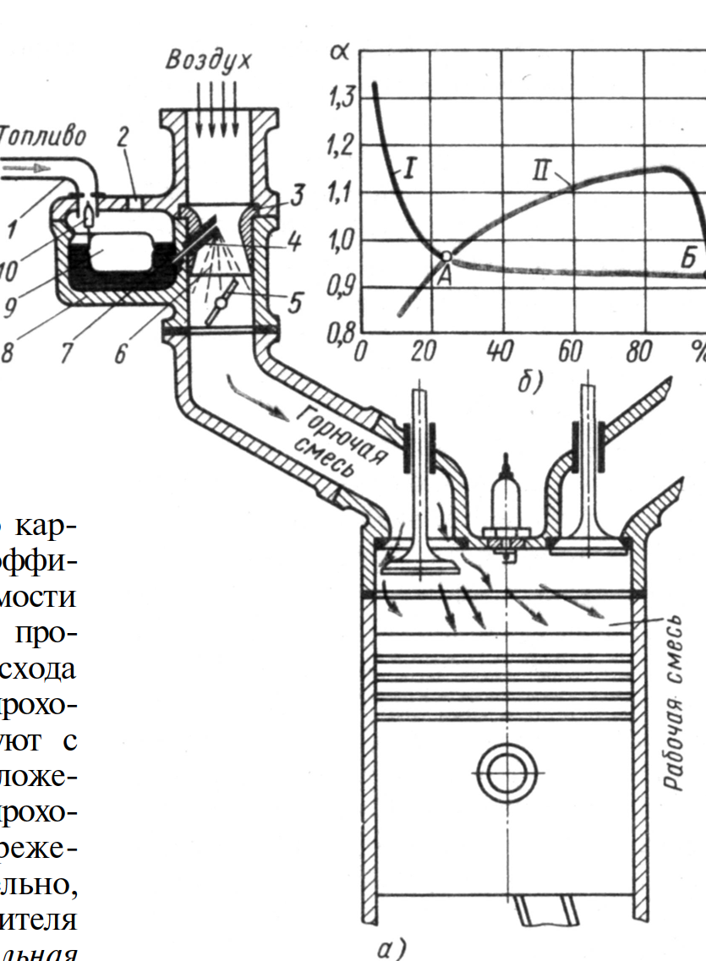

Рис. 1. Схема впускной системы карбюраторного двигателя и характеристики карбюраторов:
а—схема впускной системы с простейшим карбюратором; б—характеристики карбюраторов; 1—трубопровод; 2—отверстие в поплавковой камере; 3—диффузор; 4—распылитель; 5 — дроссельная заслонка; 6—смесительная камера; 7—жиклер; 8—поплавковая камера; 9—поплавок; 10—игольчатый клапан; /—простейший карбюратор; //—идеальный карбюратор

- Требования к составу горючей смеси на различных режимах работы двигателей

Под установившимся режимом работы следует понимать способность двигателя длительное время сохранять стабильные показатели при неизменной частоте вращения. Карбюраторный автомобильный двигатель имеет следующие основные режимы работы: пуск, холостой ход, малая нагрузка, средняя нагрузка, максимальная нагрузка, переход с малой нагрузки на максимальную.
Необходимо отметить, что это деление условно, так как при эксплуатации двигатель работает в режиме переменных нагрузок и частот вращения коленчатого вала, т. е. на неустановившихся режимах.
При пуске непрогретого двигателя требуется очень богатая смесь α = 0,3...0,5, так как при малой частоте вращения коленчатого вала топливо плохо перемешивается с воздухом, слабо испаряется, конденсируется на стенках впускного тракта в виде топливной пленки.
Это приводит к тому, что в цилиндры двигателя попадает незначительное количество пусковых фракций, обеспечивающих гарантированный пуск двигателя.
Переобогащение смеси при пуске двигаеля способствует поступлению в цилиндры двигателя достаточного количества пусковых фракций.
На режиме холостого хода при малой частоте вращения в цилиндры двигателя подается смесь с α = 0,7...0,9, Необходимость обогащения смеси вызвана значительным количеством остаточных газов, остающихся в цилиндрах двигателя вследствие ухудшения процесса газообмена при прикрытой дроссельной заслонке, поэтому лишь богатая смесь обеспечивает устойчивую работу двигателя.
Режимы малых и средних нагрузок являются наиболее характерными для автомобильного двигателя в процессе эксплуатации, поэтому желательно именно на этих режимах обеспечить необходимую топливную экономичность. Это достигается подачей в цилиндры двигателя смеси с α = 1,05...1,10 (экономичная смесь).
При переходе от режима, при котором достигаются наилучшие экономические показатели двигателя, к режиму полной нагрузки требуется богатая смесь с α = 0,85... 0,90, так как при таком составе достигается максимальная скорость сгорания заряда, поступившего в цилиндры двигателя.
Режим резкого перехода от малых нагрузок к максимальным характерен для разгона автомобиля. При резком открытии дроссельной заслонки возможно обеднение горючей смеси, так как топливо в силу того, что имеет большую массу, чем воздух, и вследствие гидравлического сопротивления каналов и жиклеров не успевает набрать скорость, обеспечивающую необходимое соотношение топлива и воздуха в смесительной камере карбюратора. Поэтому карбюратор снабжается специальным устройством, предотвращающим обеднение смеси.

Вопросы для закрепления, осмысления материала

- Что такое «горючая смесь»?
- Что такое «рабочая смесь»?
- Что такое «коэффициент избытка воздуха»?
- Какие режимы работы двигателя бывают, и какие смеси для них должны быть?

Рекомендации для самостоятельной работы:
1. Содержание лекции распечатать для формирования сборника лекций.
2. Завести тетрадь для закрепления лекционного материала.
3. Ответить письменно на вопросы для закрепления, осмысления материала.
4. Выполнить сканирование или фотографирование ответов и выслать на адрес эл. почты 7kovalenko@mail.ru до 9:00 25.10.2021 года.

